1、主要结构说明

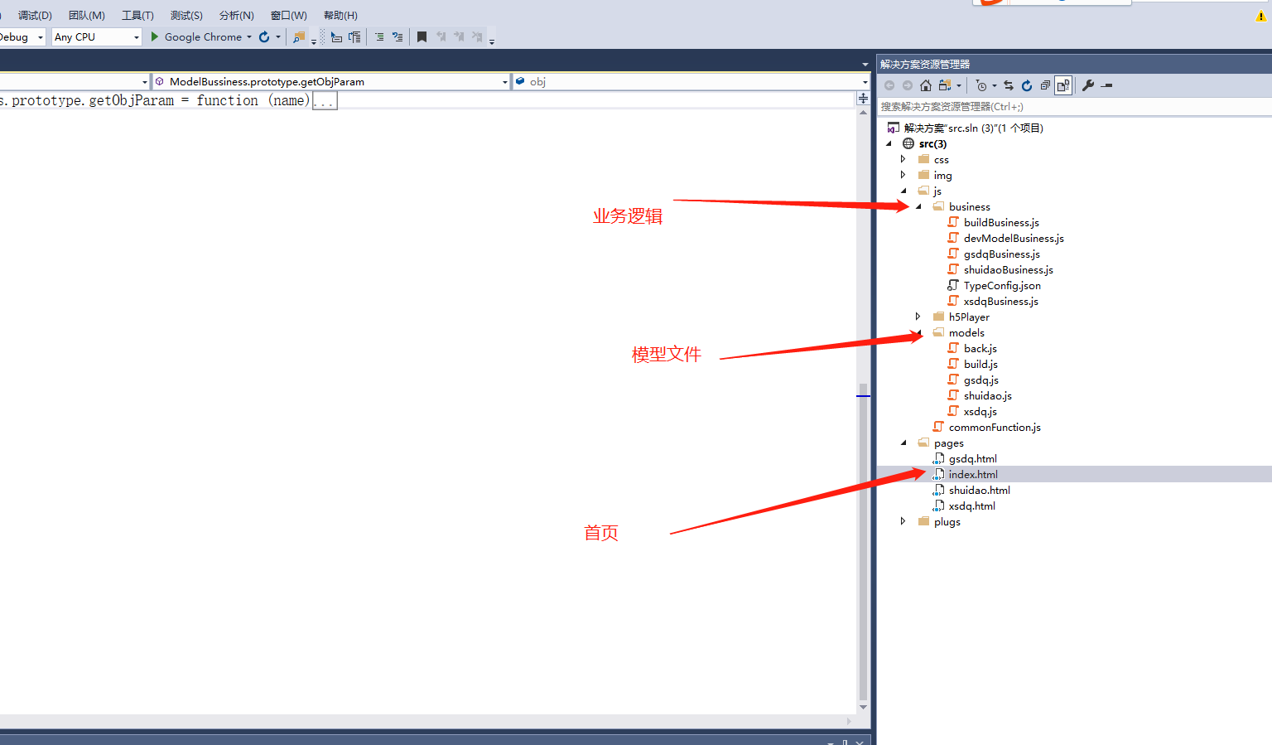

2、在Vue下调用方式：

已将window对象暴露给父对象的Object3D属性

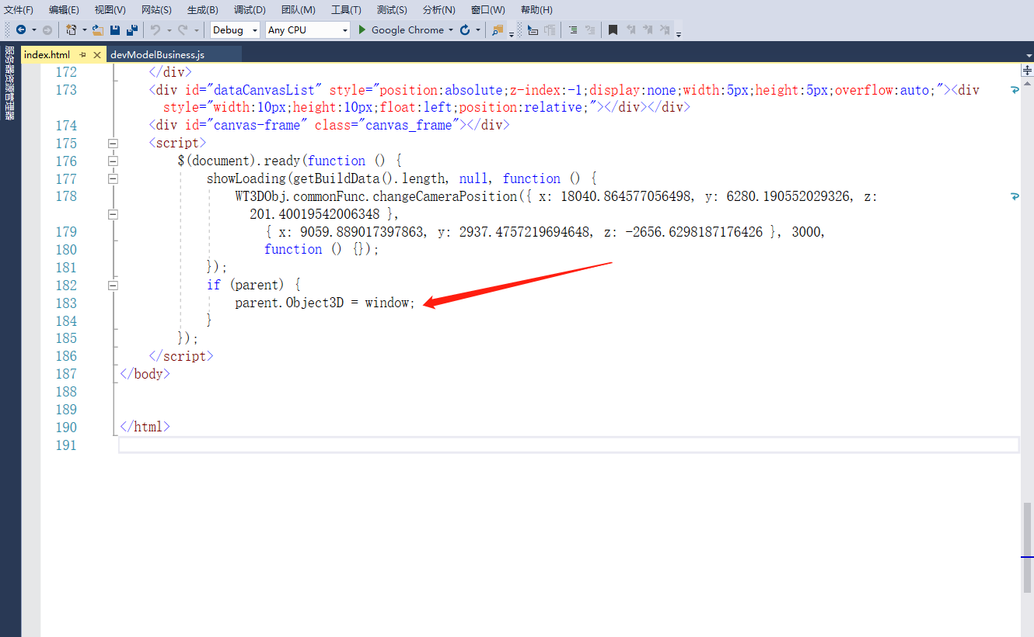

3、功能接口

备注：TypeConfig.json文件 罗列了类型的对应键值对

主要调用接口见devModelBusiness.js 内有详细注释

